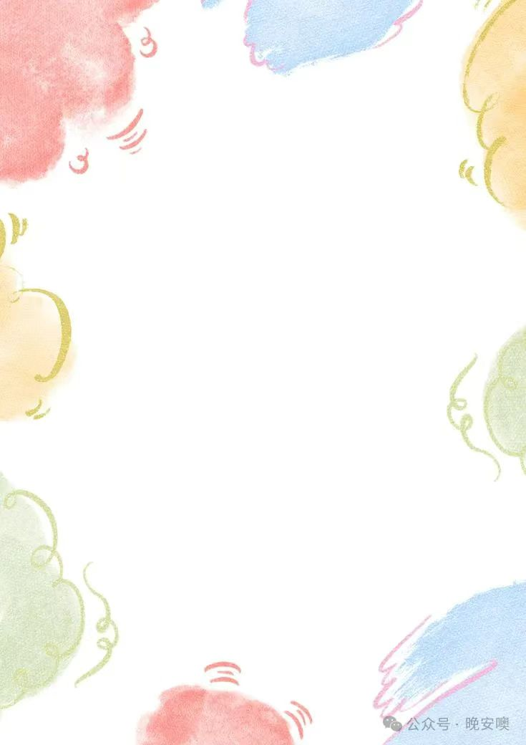

二上第一单元
大单元作业设计
革命先辈

二年级上册第六单元以“伟人”为人文主题，一共收录了四篇课文：《八角楼上》《朱德的扁担》《难忘的泼水节》《刘胡兰》。几篇课文都是讲述革命先辈的英雄故事，学生通过学习这三篇故事，能够在读懂文本的基础上，感受到革命先烈的崇高品质和英雄气概，初步渗透革命传统教育。

《八角楼上》
作业  层次 | 作业内容 | 作业分析与设计意图 | 时 长
基础作业 | - 在正确的读音下面打钩  斗争(zhēng zhēn) 腊月(là nà)  察觉(cá chá) 油灯(liú yóu) | 本题考查学生对拼音的掌握情况。 | 10分钟
提升 作业 | - 用加点词语写句子  每当 ，  就 | 本题考察学生对课文重点句式的应用情况。 | 10分钟

《朱德的扁担》
作业  层次 | 作业内容 | 作业分析与设计意图 | 时 长
基础作业 | - 形近字我会辨。  胆( )杖( )抖( )陡（ ）担( )仗( )料( )徒（ ） | 本题考查对字词的理解。 | 10分钟
提升 作业 | - 下列词语中加点字的注音正确的一项是（ ）  ①敬(jin)爱  ②色泽(zé)  ③心疼(tén)  ④陡(zǒu)峭 | 本题考查对拼音的理解情况。 | 10分钟

《难忘的泼水节》
作业  层次 | 作业内容 | 作业分析与设计意图 | 时 长
基础作业 | 一、补充句式  1.傣族人民一边欢呼，一边向周总理泼水，祝福他健康长寿。  一边 一边  - 多么幸福啊，1961年的泼水节!多么令人难忘啊，1961年的泼水节!  多么 多么 | 本题考查学生对于句式的理解和应用。 | 10分钟
提升 作业 | 1.连一连  傣族  火把节  中秋节  泼水节  花山节  苗族  彝族  汉族 | 本题考察学生对传统文化的积累。 | 10分钟

《刘胡兰》
作业  层次 | 作业内容 | 作业分析与设计意图 | 时 长
基础作业 | 1.下列加点字的读音完全相同的一项是( )。(填序号)  ①教师 教室 教育 教书  ②行动 行业 银行 自行车  ③重点 重量 重心 重力  ④ 乐曲 音乐 声乐快乐 | 本题考察学生对生字的积累和运用。 | 10分钟
提升 作业 | - 一展身手我能写。  - 刘胡兰像钢铁铸成似的，一点儿也不动摇似的。  像 似的 | 本题考查学生的语言能力。 | 10分钟

